Prénom : …………..………. | Date : …………………………………………………..

 | Le petit Prince – Antoine de SAINT-EXUPERY (08 - T)

(Chapitre V/2)
… « C’est une question de discipline, me disait plus tard le petit prince. Quand on a terminé sa toilette du matin, il faut faire soigneusement la toilette de la planète. Il faut s’astreindre régulièrement à arracher les baobabs dès qu’on les distingue d’avec les rosiers auxquels ils ressemblent beaucoup quand ils sont très jeunes. C’est un travail très ennuyeux, mais très facile. »
Et un jour il me conseilla de m’appliquer à réussir un beau dessin, pour bien faire entrer ça dans la tête des enfants de chez moi. « S’ils voyagent un jour, me disait-il, ça pourra leur servir. Il est quelquefois sans inconvénient de remettre à plus tard son travail. Mais s’il s’agit des baobabs, c’est toujours une catastrophe. J’ai connu une planète, habitée par un paresseux. Il avait négligé trois arbustes… »
Et, sur les indications du petit prince, j’ai dessiné cette planète-là.

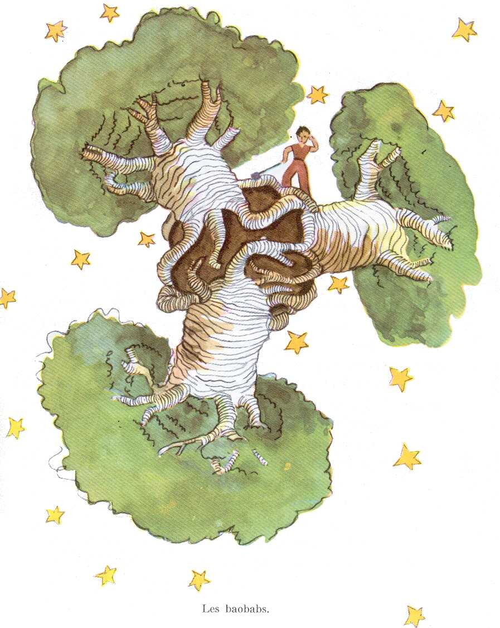

Je n’aime guère prendre le ton d’un moraliste. Mais le danger des baobabs est si peu connu, et les risques courus par celui qui s’égarerait dans un astéroïde sont si considérables, que, pour une fois, je fais exception à ma réserve. Je dis : « Enfants ! Faites attention aux baobabs ! »
C’est pour avertir mes amis d’un danger qu’ils frôlaient depuis longtemps, comme moi-même, sans le connaître, que j’ai tant travaillé ce dessin-là. La leçon que je donnais en valait la peine. Vous vous demanderez peut-être : Pourquoi n’y a-t-il pas dans ce livre, d’autres dessins aussi grandioses que le dessin des baobabs ? La réponse est bien simple : J’ai essayé mais je n’ai pas pu réussir. Quand j’ai dessiné les baobabs j’ai été animé par le sentiment de l’urgence.

